POMOCE DYDAKTYCZNE DO PROWADZENIA ZAJĘĆ – LOGORYTMIKA
Lp. | NAZWA | OPIS | JEDNOSTKA MIARY | ILOŚĆ | ZDJĘCIE PODGLĄDOWE
1 | 2 | 3 | 4 | 5 | 6
1 | BASEN | Basen okrągły/kwadratowy lub /inny kształt ze światłem LED. Wykonany z pianki, pokryty trwałą tkaniną PCV. Wewnątrz materac z zamontowanymi kolorowymi światełkami typu LED.  Zestaw zawierający co najmniej:  - zasilacz do podświetlenia,  - komplet piłeczek, min. 1000 szt. | szt. | 1 | 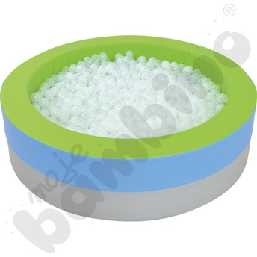
2 | ZESTAW KSZTAŁTEK REHABILITACYJNYCH TYPU MIĘKKIE PRZESZKODY | Zestaw kształtek rehabilitacyjnych typu miękkie przeszkody składający się z min. 25 elementów. Elementy wyposażone w rzepy umożliwiające ich łączenie. | zestaw | 1 | 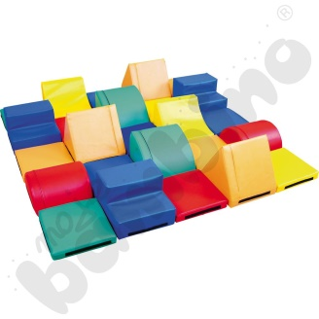
3 | PIŁKA DO SIEDZENIA | Piłka wykonana z miękkiej gumy:  - średnica min. od 30 cm do 45 cm.  - maksymalne obciążenie 300 kg. | szt. | 5 | 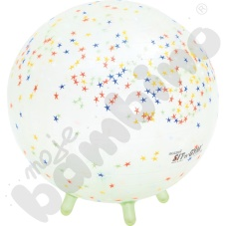
4 | PŁOTKI | Płotki do ćwiczeń w pokonywaniu przeszkód. Zestaw zawierający min. 4 płotki, różne kolory. | szt. | 1 | 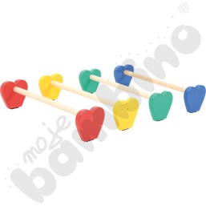
5 | LUSTRO | Lustro w ramie, pokryte folią stanowiącą zabezpieczenie przed stłuczeniem na drobne elementy.  Wymiary:  - min. szerokość 120 cm x min. wysokość 80 cm. | szt. | 1 | 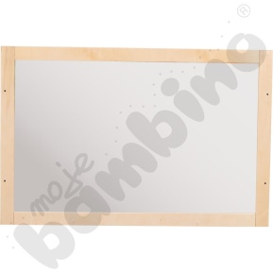
6 | ROWEREK STACJONARNY | Urządzenie typu rowerek stacjonarny wyposażony co najmniej w liczniki pokazujące czas, przebytą odległość, spalone kalorie i tempo.  Urządzenie przeznaczone do użytku dzieci. | szt. | 1 | 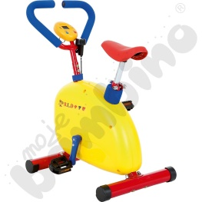
7 | HAMAK TYPU KROPLA | Wiszące siedzisko (hamak) dla dzieci typu kropla.  W zestawie z poduszką. | szt. | 1 | 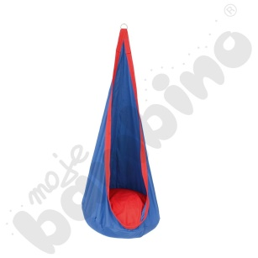
8 | ZESTAW DO MOCOWANIA HAMAKÓW DO SUFITU | Zestaw umożliwiający zamocowanie hamaka typu kropla do sufitu.  Zestaw zawiera co najmniej element mocujący do przykręcenia do sufitu, haczyk, wkręty z kołkami. | zestaw | 1 | 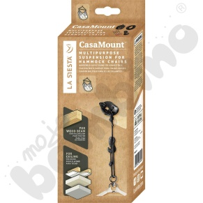
9 | HAMAK TYPU ORCHIDEA | Jednoosobowy wiszący hamak typu orchidea. | szt. | 1 | 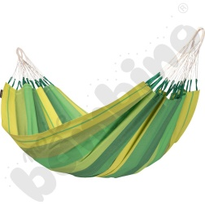
10 | ZESTAW DO MOCOWANIA HAMAKA DO MURU | Zestaw umożliwiający zamocowanie hamaka typu orchidea. Zestaw zawierający akcesoria do zamocowania hamaka do muru:  - min. 2 liny/łańcuchy,  - min. 2 elementy mocujące do przykręcenia do muru,  - min. 2 haczyki. | zestaw | 1 | 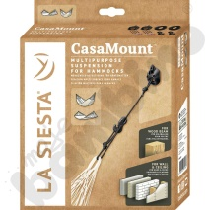
11 | MATERAC SENSORYCZNO-MANIPULACYJNY | Materac sensoryczno-manipulacyjny typu narożny lub ćwiartka zawierający wyjmowane koło. | szt. | 4 | 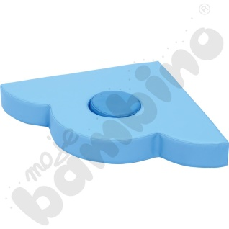
12 | KSZTAŁTKA TYPU SAMOLOT | Kształtka typu samolot wykonana z pianki pokrytej tkaniną PCV. | szt. | 1 | 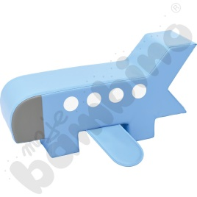
13 | KSZTAŁTKA TYPU KWIATEK | Kształtka typu kwiatek wykonana z pianki pokrytej tkaniną PCV. | szt. | 1 | 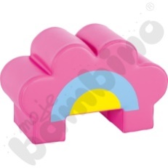
14 | KSZTAŁTKA TYPU TULIPAN | Kształtka typu tulipan wykonana z pianki pokrytej tkaniną PCV. | szt. | 1 | 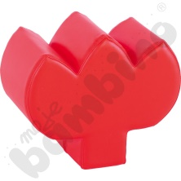
15 | KSZTAŁTKA TYPU OWIECZKA | Kształtka typu owieczka wykonana z pianki pokrytej tkaniną PCV. | szt. | 1 | 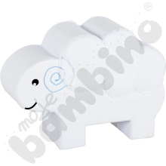
16 | PIANKOWY MATERAC | Zestaw dwóch materacy z wycięciem – 1 szt. materac prawy i 1 szt. materac lewy. Materace wykonane z pianki pokrytej tkaniną PCV.  - wym. szerokość min. 150 x długość min. 100 cm | szt. | 2 | 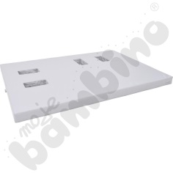
17 | PODUCHY SENSORYCZNE | Poduchy sensoryczne w kształcie zwierzątek np. kotek, piesek. Poduchy wypełnione granulatem, dopasowujące się do osoby siedzącej. Pokryte trwałą, zmywalną tkaniną PCV. | szt. | 2 | 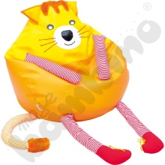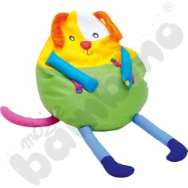
18 | BUJAK | Bujak w kształcie zwierzątka przeznaczony do ćwiczeń. Pokrycie wykonane z trwałej tkaniny PCV. | szt. | 1 | 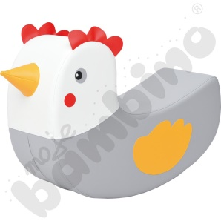
19 | POJAZD TYPU SAMOCHÓD POLICYJNY | Pojazd typu samochód policyjny wprawiany w ruch za pomocą nóg dziecka.  Pojazd poruszający się na kółkach, w których przednie obracają się o 360°. Pojazd zawiera uchwyt na dłoń w dachu co umożliwia popychanie samochodu jak wózek przez osobę dorosłą. | szt. | 1 | 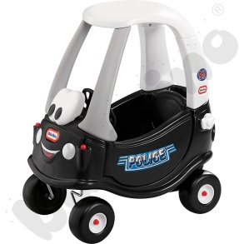
20 | POJAZD TYPU SAMOCHÓD STRAŻY POŻARNEJ | Pojazd typu samochód straży pożarnej wprawiany w ruch za pomocą nóg dziecka. | szt. | 1 | 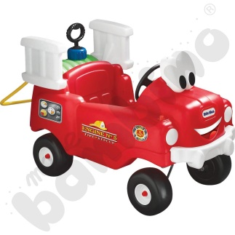
21 | TYGODNIOWA LISTA ZADAŃ | Tablica magnetyczna zawierająca zaznaczone pola umożliwiające opis zadań na cały tydzień.  Tablica umożliwia stosowanie magnetycznych krążków. | szt. | 1 | 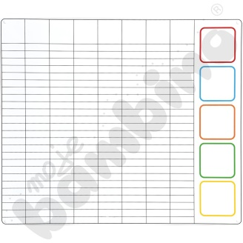
22 | PRZESUWANKA TYPU DNI TYGODNIA | Listwa zawierająca kolorowe oznaczenia dni. Zamontowana przy listwie strzałka pozwala na przemieszczanie jej wzdłuż prowadnicy. | szt. | 2 | 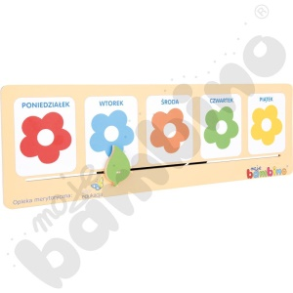
23 | ZADANIA DO LISTY TYGODNIOWEJ | Elementy stanowiące uzupełnienie Tygodniowej listy zadań.  Zestaw zawierający min. 15 elementów – obrazków z umieszczonym magnesem umożliwiającym umieszczenie obrazka na Tygodniowej liście zadań opisanej w pozycji nr 21. | szt. | 1 | 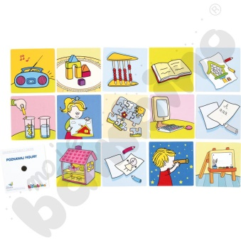
24 | MAGNETYCZNE KRĄŻKI DO LISTY TYGODNIOWEJ ZADAŃ | Zestaw magnetycznych krążków służących zaznaczania na tablicy tygodniowej listy zadań opisanej w pozycji nr 21.  Zestaw składający się z min. 25 krążków.  - min. 2 zestawy krążków w kolorze niebieskim,  - min. 2 zestawy krążków w kolorze czerwonym,  - min. 2 zestawy krążków w kolorze pomarańczowym,  - min. 2 zestawy krążków w kolorze zielonym,  - min. 2 zestawy krążków w kolorze żółtym. | szt. | 10 | 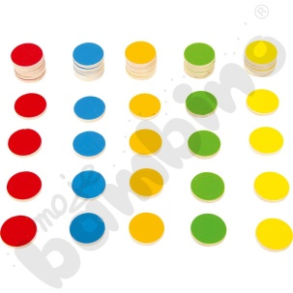
25 | DEKORACJA  DO LUSTRA | Kolorowa aplikacja stanowiąca dekorację lustra. | szt. | 2 | 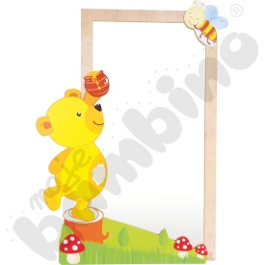
26 | WORECZKI  Z GROCHEM | Kolorowe woreczki gimnastyczne wypełnione ziarenkami grochu. | szt. | 4 | 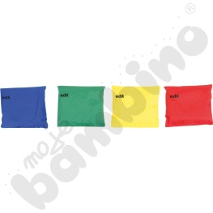
27 | ŚCIANKA FAKTUROWA  TYPU KOTEK | Ścianka fakturowa typu kotek. Ścianka do powieszenia na ścianie. | szt. | 1 | 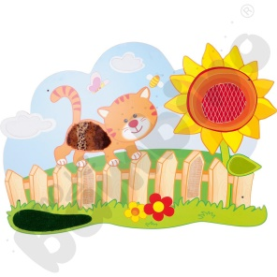
28 | ŚCIANKA FAKTUROWA TYPU JEŻYK | Ścianka fakturowa typu jeżyk.  Ścianka do powieszenia na ścianie. | szt. | 1 | 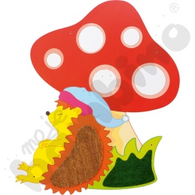
29 | PUFA  - TYPU BIEDRONKA | Pufa typu biedronka.  - wysokość min. 30 cm. | szt. | 1 | 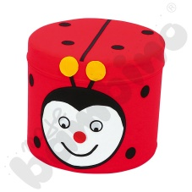
30 | APLIKACJA ŚCIENNA MANIPULACYJNO-SENSORYCZNA | Aplikacja ścienna monipulacyjno-senoryczna w kształcie drzewa zawierająca co najmniej:  - przesuwanki,  - drążek z paskami materiału o różnych fakturach.  - min. szerokość aplikacji120 cm. | szt. | 2 | 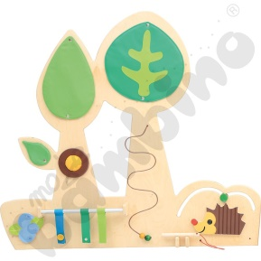
31 | MATERACE PROSTOKĄTNE | Materace w kształcie prostokąta obszyte materiałem PCV, z obrzeżem w kształcie trawki (mocowanym na rzepy). | szt. | 2 | 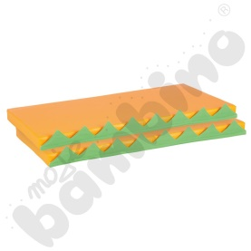
32 | PUFA  W KSZTAŁCIE ZWIERZĄTKA | Miękka pufa w kształcie zwierzątek np. typu pies, krowa i myszka.  Pufy wykonane z pianki z pokrowcem z tkaniny PCV. | szt. | 3 | 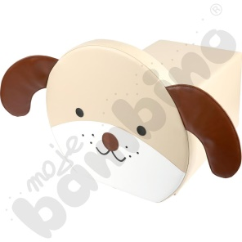  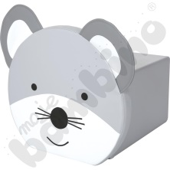  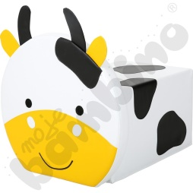
33 | LISTWA DO TABLICZEK MANIPULACYJNYCH | Listwa stosowana do umieszczania tabliczek manipulacyjnych opisanych w pozycji nr: 34, 35, 36, 37, 38, i 46. Mocowana na ścianie. | szt. | 3 | 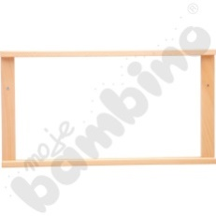
34 | TABLICA MANIPULACYJNA TYPU ŻABKA, RYBKA | Tabliczka manipulacyjna w kształcie zwierząt: typu żabka i typu rybka.  - min. wym. szer. 35 x wys. 35 cm | szt. | 2 | 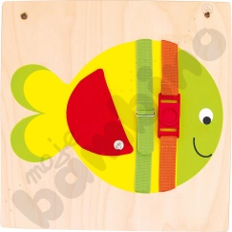  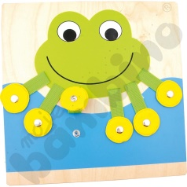
35 | TABLICA MANIPULACYJNE TYPU SŁONECZKO | Tabliczka manipulacyjna w kształcie słoneczka  - min. wym. szer. 35 x wys. 35 cm | szt. | 1 | 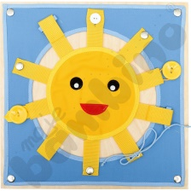
36 | PANEL MANIPULACYJNY | Panel manipulacyjny wyposażony w drążek z koralikami do przesuwania oraz w drewniane figury na sznureczkach do dopasowywania. W zestawie z elementami mocującymi do ściany.  - min. wym. szer. 35 x wys. 35 cm | szt. | 2 | 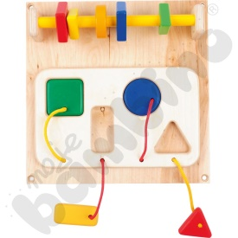
37 | TABLICA MANIPULACYJNA TYPU DOMEK | Tabliczka manipulacyjna w kształcie słoneczka  W zestawie z elementami mocującymi do ściany.  - min. wym. szer. 35 x wys. 35 cm. | szt. | 1 | 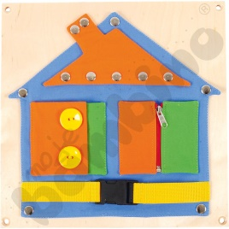
38 | TABLICA MANIPULACYJNA TYPU LABIRYNT MAGNETYCZNY | Tabliczka manipulacyjna w kształcie labiryntu zawierająca magnetyczną kulkę i sztyft na sznureczku zakończony magnesem, który służy do przesuwania kulki po labiryncie.  W zestawie z elementami mocującymi do ściany.  - min. wym. szer. 35 x wys. 35 cm | szt. | 2 | 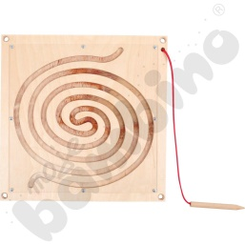
39 | POMOC EDUKACYJNA – TYPU PAKIET RYTMY I DŹWIĘKI | Pomoc edukacyjna typu Rytmy i dźwięki służąca do stymulacji percepcji i uwagi słuchowej.  W skład pomocy edukacyjnej wchodzą dwa pakiety – jeden dla nauczyciela, drugi dla uczniów.  Pakiet dla nauczyciela zawiera, co najmniej:  - min. 24 kart z obrazkami,  - min. 27 tabliczek z podpisami,  - min. 27 białych kwadratów,  - min. 27 białych, płaskich prostokątów o  - min. 27 białych, wąskich prostokątów o Drugi pakiet dla ucznia zawiera karty pracy. | szt. | 2 | 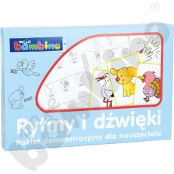
40 | OBRAZKOWY MULTIMEDIALNY SŁOWNIK TEMATYCZNY | Obrazkowy multimedialny słownik tematyczny typu LOGOPEDIA.  OBRAZKOWY SŁOWNIK TEMATYCZNY składa się z 2 części:  Część 1 – zawiera słownictwo pogrupowane w kategorie: Części ciała, Zwierzęta – zoo, Zwierzęta – natura, Zwierzęta domowe, Kolory, Dom, Przedmioty codziennego użytku, Sprzęt domowy, Zabawki, Meble, Przybory szkolne, Ubrania, Instrumenty, Przyimki, Zaimki.  Część 2 – zawiera słownictwo pogrupowane w kategorie: Warzywa, Owoce, Słodycze, Posiłki i napoje, Czas, Pogoda, Środki transportu, Rodzina, Emocje, Zawody, Sport, Przymiotniki, Przysłówki, Czasowniki oraz Tematyczne zestawy wyrazów.  Zestaw zawierający co najmniej:  - min. 860 ćwiczeń multimedialnych  - publikację drukowaną,  - przewodnik metodyczny do pracy z programem,  - dodatkowe pomoce dydaktyczne w wersji elektronicznej,  - profesjonalny mikrofon,  - bezterminową licencję na min. 2 urządzenia. | szt. | 1 | 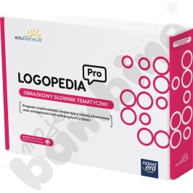
41 | POMOC EDUKACYJNA TYPU ONOMATOPEJE | Pomoc edukacyjna typu onomatopeje składająca się z 2 typów kart.  Pomoc edukacyjna zawierająca co najmniej:  - min. 104 karty typu „Piotruś” (min. 4 serie: zwierzęta domowe, dzikie zwierzęta, przyroda/otoczenie, dźwięki wydawane przez człowieka)  - karty do ćwiczeń sekwencji słuchowych podzielone na 3 poziomy. | szt. | 2 | 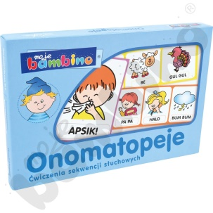
42 | PROGRAM MULTIMEDIALNY TYPU LOGORYTMIKA | Program multimedialny typu LOGORYTMIKA. Zestaw zawiera co najmniej:  - program multimedialny na pendrive,  - profesjonalny mikrofon,  - przewodnik metodyczny zawierający propozycje scenariuszy zajęć oraz zestawy tekstów terapeutycznych. | szt. | 1 | 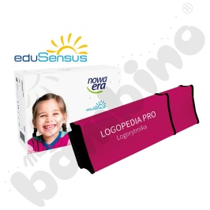
43 | GRA  LOGOPEDYCZNA TYPU LOGOPEDYCZNY PIOTRUŚ | Zestaw gier logopedycznych typu Logopedyczny Piotruś – składający się z 2 gier.  Zestaw zawierający:  - min. 1 grę składająca się z pakietu min. 8 talii kart oznaczonych obrazkami do nauki głosek: ś, ź, ć, dź, l, l-r, r, t-r.  - min. 1 grę składająca się z pakietu min. 8 talii kart oznaczonych obrazkami do nauki głosek: głoski sz, ż/rz, cz, dż, s, z, c, dz. | szt. | 2 | 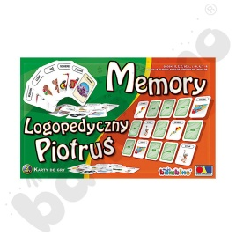
44 | ZESTAW POMOCY LOGOPEDYCZNYCH | Zestaw pomocy logopedycznych składających się z gier obrazkowych.  Zestaw składający się co najmniej z:  - gry typu „Ładnie mówię głoskę r”  - gry typu „Ładnie mówię głoski k, g, h”  - gry typu „Ładnie mówię głoski ś, ź, ć, dź”  - gry typu „Ładnie mówię głoski s, z, c, dz”  - gry typu „Ładnie mówię głoski sz, ż, cz, dż” | szt. | 5 | 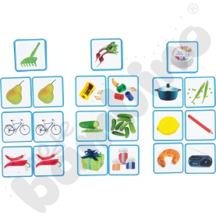
45 | KOSTKA AKTYWNOŚCI | Kostka wykonana z pianki, z pokrowcem z tkaniny PCV z przezroczystymi kieszonkami umożliwiającymi umieszczenie zdjęć lub obrazków. | szt. | 2 | 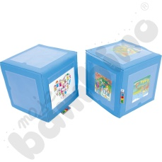
46 | PANEL SENSORYCZNY | Panel manipulacyjny wyposażony w materiały o różnych fakturach. W zestawie z elementami mocującymi do ściany.  - min. wym. szer. 35 x wys. 35 cm | szt. | 1 | 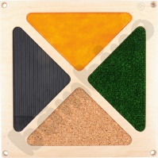
47 | MATERAC DLA MALUCHA | Materac o wymiarach min. szer. 120 cm x min. dł. 60 cm. Materac zawierający pokrowiec składający z się z 2 rodzajów tkanin – 1 strona z bawełny, druga strona z tkaniny PCV. | szt. | 2 | 